ESCURSIONE SUL MONTE SAN FRANCO 2135 Mt, PARCO NAZIONALE DEL GRAN SASSO, PASSO DELLE CAPANNELLE (L’AQUILA)
900mt. di ascesa, 18 Km di percorso (circa)

Premetto che abbiamo fatto quest’escursione in un Martedì di fine Ottobre, prendendoci un “permesso” nel mezzo della settimana.
La cosa per me non è indifferente, perché non sono abituato a spezzare il ritmo settimanale con simili parentesi e l’idea dominante era quella di riuscire eroicamente a staccare da tutto, raccattare l’equipaggiamento e sparire in montagna.
In effetti, questa sensazione, benché legittima e comprensibile, non è del tutto corretta e forse non è neanche la più costruttiva.
Infatti, un escursione in montagna, anche quando è una breve parentesi conficcata nel mezzo della routine e degli affanni settimanali, non è mai uno “staccare da tutto” ma, in realtà, è un ricollegarsi al tutto, ritrovando se stessi e la propria natura. Un po’ come fermarsi un attimo ed affacciarsi dall’alto ad una finestra sulla propria vita, riuscendo così a vedere meglio sé e il proprio rapporto con le cose.
Da lassù, a volte si vedono con più chiarezza le realtà veramente importanti, le eventuali paludi in cui ci siamo arenati e si riconoscono meglio le persone che abbiamo intorno.

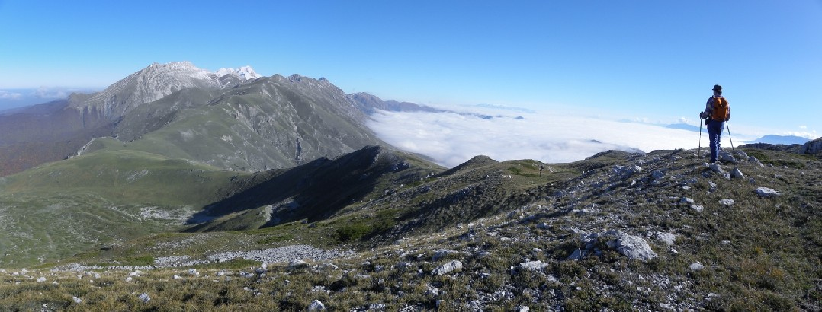

Guardavamo verso il basso e ci rendevamo conto che chi fosse stato sotto nella vallata, non poteva accorgersi di quanto la giornata fosse splendida, perché era coperto di nuvole (nebbia), senza sole e al freddo.

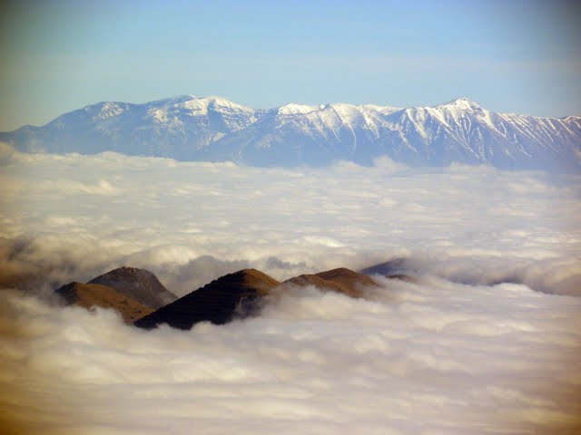

La nebbia appariva come una lastra solida e impenetrabile, che divideva due mondi, due livelli: Uno sommerso, freddo e tetro, l’altro luminoso, assolato e ricco di affascinanti prospettive.
Ovviamente, il tutto era evidente solo a coloro che, come noi, erano arrivati lassù e avevano alzato lo sguardo, la propria prospettiva.
Non è così che talvolta avviene nella nostra vita? Quando abbiamo la fortuna e la capacità di raggiungere un luogo del nostro animo, in cui le situazioni più pesanti, cupe e oscure, ci appaiono solo una parte di un più ampio panorama immerso nella luce e riscaldato dal sole.

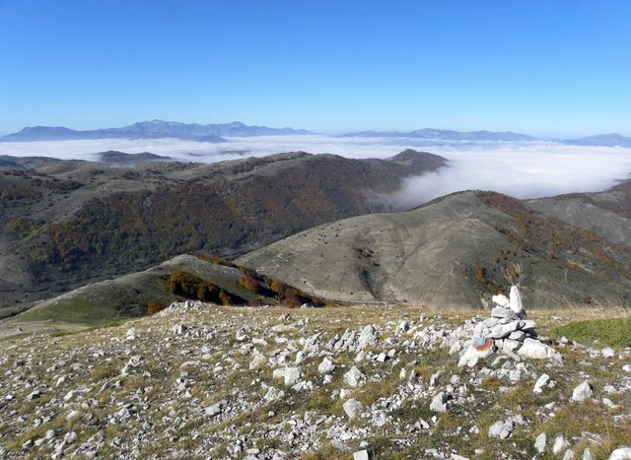

Io di fondo amo la primavera, ma sono andato a quest’escursione di fine Ottobre, con l’idea di apprezzare e riscoprire la bellezza delle atmosfere autunnali.
Le aspettative non sono state tradite, uno splendido e mutevole panorama ci ha allietato e affascinato; ma non basta, perché aldilà degli aspetti estetici quale il fantastico colore degli alberi, l’indescrivibile gioco di luci e la poesia delle prime nevi, c’era una particolare atmosfera che ci pervadeva, una sorta di magia che ci ammagliava...

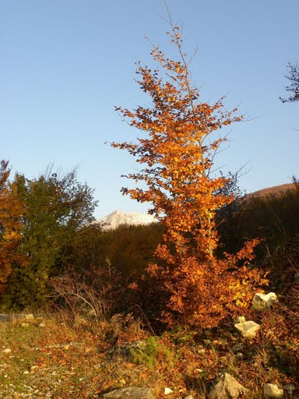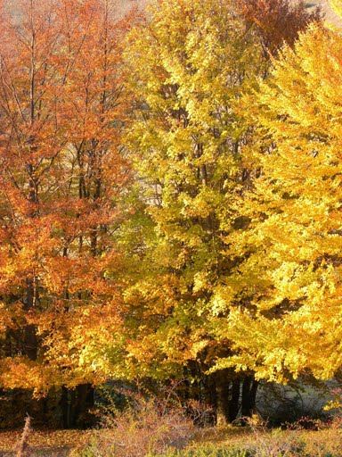

Qual è il misterioso fascino dell’autunno nei climi temperati di montagna? Cosa c’è di “magico” in una rigogliosa estate che soccombe all’approssimarsi dell’inverno, nelle lunghe e soleggiate giornate che cedono il posto all’incalzare delle notti e del freddo, in una vegetazione che perde progressivamente la sua vitalità e in una fauna che si sta preparando al “peggio”?
Probabilmente è proprio il fascino del passaggio, il passaggio da ciò che era, durante la primavera – estate, a ciò che non sarà più durante l’imminente inverno, ma che sentiamo intimamente non sarà perso per sempre. Questo probabilmente da ulteriore significato ai colori dell’autunno e forse anche ai nostri giorni, alle nostre ore...

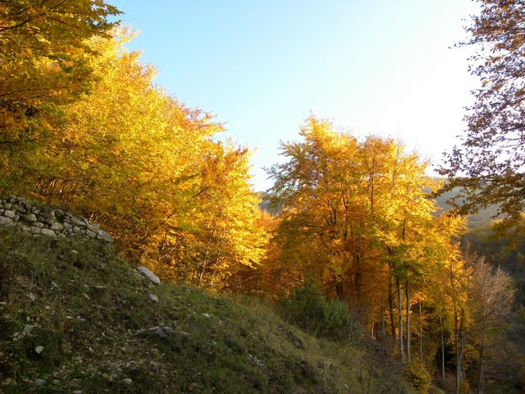

Un autunno che paradossalmente ci conquista con la bellezza di una natura biologica che sembra soccombere e nel farlo svela la sua essenza, mostra il fascino delle luci soffuse, dei toni delicati, dei chiaro scuri, della dualità della vita, della sua seducente e travolgente fragilità.

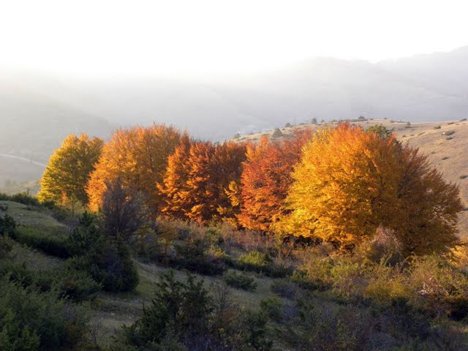

Buon viaggio! Pietro

Fotografie del mio amico Alessandro

